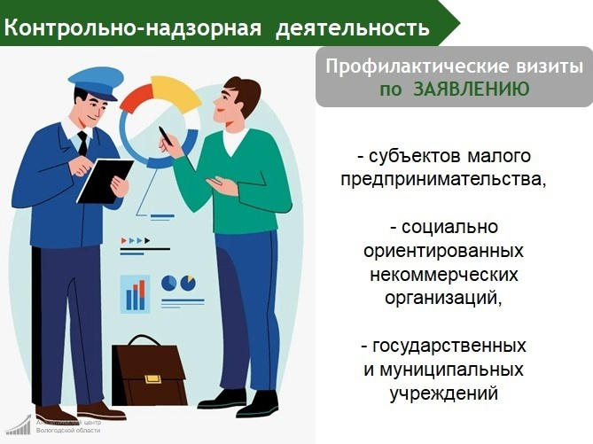

**Новеллы закона о контроле № 248-ФЗ (в редакции Федерального закона от 28 декабря 2024 года № 540-ФЗ)**

📌Установлено два вида профилактических визитов: по инициативе контролируемого лица и по инициативе органа контроля (обязательный профвизит).

☝Начнем с профилактического визита по инициативе контролируемого лица.

* Кто может инициировать профвизит?  
  1⃣Субъекты малого предпринимательства
* 2⃣Социально ориентированные некоммерческие организации  
  3⃣Государственные и муниципальные учреждения.

❓Как инициировать профвизит?  
Подать заявление через портал Госуслуг.  
Срок рассмотрения - 10 рабочих дней.

❓Как узнать о решении?  
При положительном решении орган в течение 20 рабочих дней согласовывает дату проведения профвизита любым способом, обеспечивающим фиксирование такого согласования.  
Орган может отказать в проведении профвизита, если:

✅от лица поступило уведомление об отзыве заявления;  
✅в течение 6 месяцев до даты подачи повторного заявления невозможно было провести профвизит из-за отсутствия контролируемого лица по месту осуществления деятельности или из-за других действий (бездействия) лица, повлекшими невозможность проведения профвизита;  
✅в течение года до даты подачи заявления органом проведен профвизит по ранее поданному заявлению;  
✅заявление содержит нецензурные либо оскорбительные выражения, угрозы жизни, здоровью и имуществу должностных лиц органа либо членов их семей.

Решение об отказе в проведении профвизита может быть обжаловано на портале Госуслуг. Лицо вправе отозвать заявление либо направить отказ от проведения профвизита, уведомив об этом орган не позднее чем за 5 рабочих дней до даты его проведения.

❓Как проходит профвизит?  
В форме профилактической беседы по месту деятельности лица либо с использованием видео-конференц-связи или мобильного приложения «Инспектор». Инспектор информирует лицо об обязательных требованиях, их соответствии критериям риска, рекомендуемых способах снижения категории риска, видах и содержании мероприятий, проводимых в отношении объекта контроля. Знакомится с объектом контроля, собирает сведения для отнесения объектов контроля к категориям риска и оценивает уровень соблюдения лицом обязательных требований. С согласия лица может провести отбор проб (образцов), инструментальное обследование и (или) испытание.

❓Какие итоги профвизита?  
Разъяснения и рекомендации, которые дает инспектор в ходе профвизита, носят рекомендательный характер. Инспектор не может выдавать предписания об устранении выявленных в ходе профвизита нарушений обязательных требований.  
Если инспектор решит, что объекты контроля представляют явную непосредственную угрозу причинения вреда (ущерба) охраняемым законом ценностям или такой вред (ущерб) уже причинен, он сразу сообщит об этом уполномоченному должностному лицу органа для принятия решения о проведении контрольных (надзорных) мероприятий.

По итогам профвизита объекту контроля может быть присвоена публичная оценка уровня соблюдения обязательных требований.  
[#КНД35](https://vk.com/feed?q=%23%D0%9A%D0%9D%D0%9435&section=search)